**FORMATO PARA EL DESARROLLO DE COMPONENTE FORMATIVO**

| PROGRAMA DE FORMACIÓN | Preselección de talento humano mediado por herramientas TIC |
| --- | --- |

| COMPETENCIA | 210201041. Estructurar perfiles de cargos según metodologías y normativa | RESULTADOS DE APRENDIZAJE | 210201041-02. Determinar perfil de cargos en niveles ocupacionales, de acuerdo con metodología y necesidades de la organización.  210201041-03. Describir perfil de cargos en niveles ocupacionales, de acuerdo con metodología técnica y normativa. |
| --- | --- | --- | --- |

| NÚMERO DEL COMPONENTE FORMATIVO | CF6 |
| --- | --- |
| NOMBRE DEL COMPONENTE FORMATIVO | Estructura organizacional y de cargos |
| BREVE DESCRIPCIÓN | Las necesidades del mercado actual obligan a las organizaciones a tener un sistema de cargos bien definido, insumo básico, con el apoyo de la tecnología, para atraer e identificar el talento humano idóneo que se requiere al interior de la organización, en el cumplimiento de la estrategia definida por ella. |
| PALABRAS CLAVE | Estructura organizacional, perfil del cargo, cargo, descripción cargo, competencia. |

| ÁREA OCUPACIONAL | Finanzas y Administración. |
| --- | --- |
| IDIOMA | Español |

1. **TABLA DE CONTENIDOS:**

**Introducción**

**1.Organigrama**

1.1. Tipos de organigramas

1.2 Simbología

**2. Cultura organizacional**

**3. Diseño de cargos**

3.1. Descripción y análisis de cargo

*3.1.1. Cargo.*

*3.1.2. Competencia y niveles de cualificación.*

3.2. Herramientas para estructuración de cargos

**4. Riesgos laborales**

**B. DESARROLLO DE CONTENIDOS**

**Introducción**

Las necesidades del mercado actual obligan a las organizaciones a tener un sistema de cargos bien definido, que le permita buscar personal con buenos comportamientos y conocimientos, donde la tecnología representa una oportunidad estratégica para gestionar y digitalizar el talento humano requerido. Para ello se debe tener conocimiento de ciertos factores de la organización y su entorno tales como estructura organizacional, cultura organizacional, normas y leyes, clasificación de ocupaciones, etc. Con el conocimiento detallado de estos factores, y haciendo uso de la tecnología, las organizaciones pueden realizar una serie de actividades para el levantamiento de perfiles, como herramienta base para la preselección de candidatos**.**

**1. Organigrama**

Indiscutiblemente, los organigramas están directamente relacionados con algunos conceptos que se tocarán a continuación:

El organigrama es la representación gráfica de la estructura organizacional, es una herramienta de gestión donde se muestran las funciones, áreas, orden jerárquico y dependencias internas. La estructura organizacional configura la forma en que se ordenan y se distribuyen los cargos, la comunicación entre ellos, como funciona los niveles de autoridad, en ella armonizan, tres elementos importantes, estos son:

**La división del trabajo**

Se refiere a las diferentes tareas que se deben realizar al interior de una empresa, ejecutadas por los trabajadores que la conforman.

**La especialización**

Es la experticia que tiene un trabajador en varias de las tareas asignadas.

**La departamentalización**

El conjunto de tareas se transforma en actividades, las cuales al agruparse de manera racional y lógica se convierten en departamentos o áreas de trabajo.

Cada departamento está conformado por un grupo de cargos, siendo los cargos las funciones que ejerce cada empleado dentro de la organización, especificada en lo que hace, es decir, son todas las actividades y deberes desempeñadas por una persona dentro de un área de trabajo, con una posición formal dentro del organigrama.

Para la construcción de la estructura organizacional, se estipula cuál será la distribución, configuración y el nivel de especialización del trabajo, y es a través de esta construcción que se identifican los niveles de autoridad, las áreas con las que funciona, la comunicación de interdependencia entre las áreas, enmarcada en la cultura organizacional. La estructura organizacional puede ser formal o informal.

* 1. **Tipos de organigramas**

Existen variedades de organigramas, pero todos tienen un mismo objetivo: proporcionar una estructura gráfica acorde a las necesidades de la empresa. El tipo de organigrama que la empresa utilice va a depender de su estructura organizacional.

Para elaborar un organigrama es importante tener en cuenta el análisis previo que se haga de la empresa, en este deben estar claramente identificados los niveles organizacionales y las líneas de mando, a partir de esta identificación se organizan los cargos y se distribuyen las funciones.

El organigrama puede ser:

**Vertical**

Representa una estructura de arriba hacia abajo, iniciando en el nivel más alto de la organización. Representa una pirámide, generando percepción de rigidez y burocracia en las líneas de mando y toma de decisiones, estricta supervisión en la operación que se realiza.



**Horizontal**

Se representa de izquierda a derecha, es decir, muestra sus niveles jerárquicos en este sentido y las relaciones entre las áreas se representan por líneas, presenta a la organización con una estructura más plana, menos piramidal, lo que genera una percepción de mayor autonomía y sinergia organizacional, que puede ser indicativo de toma de decisiones más ágiles.



**Circular**

Representan a la máxima autoridad en el centro y las áreas girando alrededor de ella.

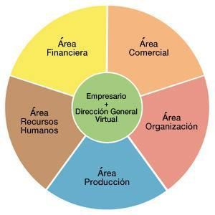

Nota. Martínez, R. (2013).

<http://contenidosdigitales.ulp.edu.ar/exe/teoria_y_gestion/organigramas_ventajas_de_su_uso_y_tipos.html>

**Matricial**

Representa los proyectos desarrollados al interior de la organización, sin restar importancia a las áreas funcionales reconocidas en la estructura organizacional, refleja una matriz donde se identifican, las áreas, los proyectos, sus responsables, en ella confluyen cargos dentro de un área que pueden estar asignados a un proyecto específico, de acuerdo con las competencias del trabajador. Pretende combinar las funciones y tareas con el proceso de realización (proyecto, producto o servicio). Pueden quedar dos responsables el funcional (área) y del proceso.

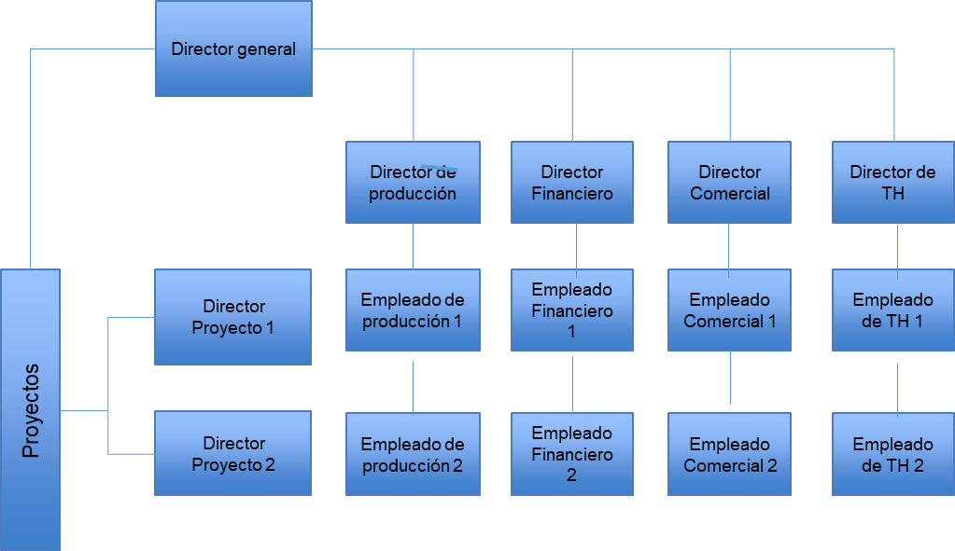

* 1. **Simbología**

Con el fin de ilustrar la estructura organizacional y entenderla sin leerla textualmente, se utilizan símbolos en formas geométricas para expresar la comunicación, los vínculos, los niveles organizacionales, las unidades de categoría especial como la línea staff, etc. Los cuales cuentan con un significado específico para que haya comprensión de lo que se pretende presentar.

La simbología más empleada por las organizaciones es:

Al construir un organigrama es relevante tener en cuenta alguna especificación que permita hacer una lectura rápida de lo que se pretende expresar, ver figura 1:

* Las unidades o departamentos deben estar claramente identificadas y descritas dentro del símbolo utilizado para ello.
* Señalar de manera clara las relaciones existentes.
* Evitar que las líneas se crucen entre sí para que no haya confusión en la interpretación de la información.

**Figura 1**

Simbología para organigramas

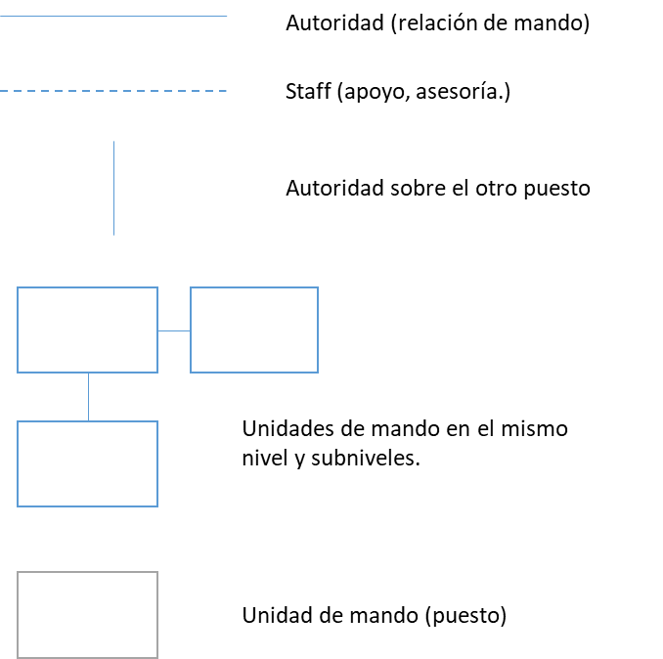

Nota. Yaemi, L (2013).

**2. Cultura organizacional**

Todas las personas hacen parte de un sistema de cultura, si se refiere al término de maneragenérica se puede afirmar que es un conjunto de costumbres, creencias, características específicas de comportamiento que comparte un grupo de individuos.

Referido a las organizaciones, se puede decir que la cultura es la forma característica en que se relacionan los trabajadores en la organización, (estilos de dirección, trabajo en equipo), la manera en que se resuelven las situaciones propias de la organización, el pensamiento y sentimiento en el hacer y el ser organizacional, son el reflejo de los valores, actitudes, expectativas compartidas, exhiben un comportamiento particular que los identifica y diferencia con otra organización, genera así un sello diferenciador.





El direccionamiento estratégico que elija una organizacional, genera una imagen de la empresa fuera de ella, respecto a lo que se espera que ella ofrezca a los clientes, a los proveedores, a los trabajadores, siendo la cultura el eje en que se mueven todas estas relaciones, la descripción y perfil del cargo no son ajenos a este engranaje de percepción de un ambiente organizacional importante para el desempeño laboral, la descripción que se haga del contenido del cargo, las condiciones y su análisis deben ser un reflejo de esta cultura.

Para ampliar información se puede visualizar el video **Cultura organizacional,** el cual se encuentra en el material complementario, donde se aborda el concepto y los elementos que conforman la cultura organizacional.

**3. Diseño del cargo**

Diseñar un cargo se refiere a la forma en que se organiza el trabajo, identifica las tareas necesarias, que permiten el desempeño de un cargo. Para diseñar un cargo es necesario tener claro cuál es el flujo de trabajo existente en la empresa (procedimiento), el diseño de cargo es la base fundamental para la planeación del área de Talento Humano, este esquema se convierte en el punto de partida para los demás procesos del área y la asignación en la remuneración del cargo.

El diseño de cargo detalla cada una de las tareas que tiene el cargo, es decir, específica de manera minuciosa el contenido del cargo, los métodos que son necesarios para la realización de la tarea y la relación que existe entre todos los cargos en la organización, por esta razón antes de diseñar el cargo es necesario tener clara la estructura organizacional y el organigrama de la empresa.

**3.1. Descripción y análisis de cargo**

Describir el cargo significa detallar qué hace la persona que ocupa el cargo, cómo lo hace, para qué lo hace, dónde lo hace, las responsabilidades que realiza dentro de la organización. Los actores principales para llevar a cabo la descripción del cargo es el empleado, (quien desempeña el cargo), el jefe inmediato y toda la información que se tenga de la estructura organizacional, así como de su direccionamiento estratégico y la cultura organizacional. Todas las organizaciones deben considerar efectuar una descripción de cada uno de los puestos de trabajo que se encuentran dentro de su estructura, ésta debe ser por escrito, de esta manera, asegura que las tareas queden consignadas y disminuyan el riesgo de repetirse. A través de la descripción del cargo el trabajador tiene claro que es lo que se espera de él en la organización.

Una descripción del cargo permitirá:

* Definir una compensación equitativa a los trabajadores.
* Ubicar en los cargos de acuerdo al perfil del cargo.
* Diseñar planes de carrera para los empleados y su respectiva planificación de la formación que requieren.
* Propiciar las condiciones que contribuyan a mejorar el ambiente laboral y disminuir los riesgos de accidentes y enfermedad laboral.
* Inicio de la planeación de los otros procesos del área de Talento Humano. (selección, inducción, evaluación de desempeño, escala salarial).

El análisis del cargo se refiere a los requisitos que debe exhibir quien desempeñará el cargo, es decir, los conocimientos, experiencia, habilidades, destrezas del trabajador. Una vez se conoce el contenido del cargo, se hace la descripción del mismo, se lleva a cabo el análisis de toda la información en términos de cuál es el saber, el hacer y las características personales que requiere el cargo, el análisis de las condiciones de trabajo permite identificar los riesgos a los que se ve expuesta el ocupante del cargo en su ejercicio.

El análisis permite la construcción del perfil del cargo, que se convierte en una fuente de información básica para los procesos de reclutamiento de personal. Un buen análisis del cargo permite la construcción del perfil del cargo, siendo así necesario destacar que, debe hacerse de manera objetiva, no evaluando a la persona que se encuentra ocupando el cargo al momento de hacer la descripción, si no teniendo de referente únicamente el cargo.

A continuación, se detallan las actividades generales para la identificación y descripción del cargo:

Un cargo bien estructurado es una puerta abierta al éxito para los otros procesos dentro del área de talento humano; en lo que respecta a selección permite atraer y escoger el candidato idóneo para el perfil de búsqueda.

La inducción, es el inicio de un tránsito que contribuye a la apropiación de la cultura organizacional y directrices claras de actuación en la forma de comportarse con sus jefes, compañeros, clientes, proveedores. Para la evaluación de desempeño, es el mapa a seguir en lo que respecta a qué evaluar en el trabajador, y cuáles serían los indicadores a valorar. En cuanto a la capacitación, determina el plan de formación, desarrollo y de carrera que debe seguir el trabajador, como guía clara para el enriquecimiento del cargo y posibles ascensos en la organización.

***3.1.1 Cargo.***

Todo trabajador en una organización tiene un cargo, el cual delimita la función que ejerce el trabajador en la empresa, esta función se cumple a través de la asignación de tareas que la organización hace al trabajador para el cumplimento de los objetivos organizacionales. El cargo y su ubicación en la estructura organizacional determina el elemento motivacional en el trabajador, ya que el mismo, formaliza el rol que la persona tiene en la organización.



La globalización ha generado una dinámica acelerada en los productos y servicios, la tendencia hacia la era de la información ha llevado a que las empresas sean más flexibles en la realización de sus tareas y actividades, lo que hace que la estructura de los cargos sea variable y fácil de ajustar para responder con agilidad a los cambios, lo que depende directamente de una estructura organizacional flexible.

De acuerdo con el nivel organizacional en que se encuentre el cargo (Gerencial, táctico, Operativo) será la denominación que se le asigna al cargo.

***3.1.2. Competencia y niveles de cualificación.***

Las organizaciones propenden por garantizar un personal competente, que cumpla con los requerimientos del cargo, en el cumplimiento de los objetivos de la misma, esto quiere decir que el empleado coloca al servicio de la empresa un conjunto de competencias que muestran sus destrezas en la realización de las actividades asignadas.

La mayoría de las definiciones de competencias laborales plantean la existencia de conocimientos y habilidades específicas para desempeñarse en un cargo, siendo así, las competencias laborales se aplican a oficios y profesiones, el objetivo es aumentar la empleabilidad, “la competencia laboral es la capacidad de una persona para desempeñar funciones productivas en contextos variables, con base en los estándares de calidad establecidos por el sector productivo” (2005, p.11); en esta concepción subyace la intencionalidad institucional de responder pertinentemente a las necesidades del sector productivo.

De manera breve se abordarán las competencias conductuales, estas fueron pensadas para implementar en las organizaciones el modelo de competencias, y están relacionadas con las características personales del individuo, interconectadas con la motivación, es decir la fuerza interna que motiva a una persona a la acción, y tiene que ver con el deseo de logro, poder y filiación. Este impulso mueve a las personas al saber y al hacer de manera natural manteniendo su interés permanente no solo por hacerlas, sino por hacerlas bien hechas y desarrollarlas.

Las competencias en general se dividen en tres elementos:

En cuanto a los niveles de cualificación, cabe puntualizar que unas competencias se pueden evidenciar a través de diferentes comportamientos de acuerdo al nivel del cargo que la contenga, por ejemplo, no es lo mismo el liderazgo que debe exhibir un gerente, al liderazgo que debe exhibir un supervisor. Los comportamientos o descriptores de cada competencia se dividen en niveles o grados de acuerdo con la estructura organizacional.

Las competencias también pueden ser:

**Organizacionales**

Hacen parte del direccionamiento estratégico de la organización e incluyen la cultura y los valores organizacionales, son homogéneas a todos en la organización, también son conocidas como competencias corporativas, generales o transversales.

**Específicas**

Tocan directamente al cargo, son todas aquellas que llevan a que una persona sea exitosa en lo que hace y se desempeña.

Un grupo de expertos (Directivos, Empleados, Jefes de áreas, Talento Humano, Asesor externo), definen las competencias tanto generales como las específicas, indicando los comportamientos que serían indicadores de máximo desempeño, esta decisión permitirá que las competencias se dividan en niveles o grados, tal como se muestra en la tabla 1, ejemplo de una competencia con sus niveles o grados también llamados descriptores de conductas. Es importante tener en cuenta que el Grado D, indica que la competencia está desarrollada en un nivel mínimo.

**Tabla 1**

*Competencia de un cargo*

| Competencia: COLABORACIÓN   | Capacidad para brindar apoyo a los otros (pares, superiores y colaboradores), responder a sus necesidades y requerimientos, y solucionar sus problemas o dudas, aunque las mismas no hayan sido manifestadas expresamente. Implica actuar como facilitador para el logro de los objetivos a fin de crear relaciones basadas en la confianza. | | --- |  | A | Capacidad para brindar apoyo y ayuda a los otros, responder a sus necesidades y requerimientos, mediante iniciativas anticipadoras y espontáneas, a fin de facilitar la resolución de problemas o dudas, aunque las mismas no hayan sido manifestadas expresamente. Capacidad para apoyar decididamente a otras personas y para difundir formas de relación basadas en la confianza. Capacidad para promover el espíritu de colaboración en toda la organización y constituirse en un facilitador para el cobro de los objetivos planteados. Capacidad para implementar mecanismo organizacionales tendientes a fomentar la cooperación interdepartamental como instrumento para la consecución de los objetivos comunes. | | --- | --- |  | B | Capacidad para brindar ayuda y colaboración a las personas de su área y de otros sectores de la organización relacionados, mostrar interés por sus necesidades, aunque las mismas no hayan sido manifestadas expresamente, y apoyarlas en el cumplimiento de sus objetivos. Capacidad para crear relaciones de confianza. Capacidad para utilizar los mecanismos organizacionales que promuevan la cooperación interdepartamental y para proponer mejoras respecto de ellos. | | --- | --- |  | C | Capacidad para apoyar y colaborar activamente con los integrantes de su propia área mediante una clara disposición a ayudar a otros, incluso antes de que hayan manifestado expresamente la necesidad de colaboración. Capacidad para escuchar los requerimientos de los demás y para ayudarlos en el cumplimiento de sus objetivos, sin descuidar los propios. | | --- | --- |  | D | Capacidad para cooperar y brindar soporte a las personas de su entorno cuando se lo solicitan y tener en cuenta las necesidades de los demás. | | --- | --- | |
| --- | --- | --- | --- | --- | --- | --- | --- | --- | --- |

Nota: Alles, M (2015).

**3.2. Herramientas para estructuración de cargos**

Estructurar los cargos es una actividad que requiere evaluar todas las condiciones requeridas en diversos perfiles y a su vez existen métodos para ello, lo cual se detalla a continuación.

**4. Riesgos laborales**

Como parte de la información del contenido del cargo, se encuentra descrito el lugar donde el trabajador debe ejecutar las tareas propias de su cargo, incluyendo los factores ambientales a los que se ve expuesto y toda la información tecnológica estimada, con el fin de especificar las condiciones que demanda la realización diaria de su labor. Todo lo anterior incluye también, la forma en que el dueño del cargo organiza su trabajo, la duración de su jornada laboral, incluso, las condiciones de capacitación y entrenamiento.

A partir del análisis de esta información se delimitan los peligros y riesgos a los cuales está expuesto el trabajador en el ejercicio de sus funciones. Por tanto, es imprescindible aclarar la diferencia entre peligro y riesgo.



La empresa está obligada a cumplir con lo que establece la ley NTC 45 de 2012, a condición de que se disminuyan los riesgos revelados en la descripción del cargo.

A continuación, se presenta la tabla 2 de peligros especificada en la norma.

Tabla 2

Peligros según la norma

| TABLA DE PELIGROS (NTC 45) | | | | | | | |
| --- | --- | --- | --- | --- | --- | --- | --- |
| Clasificación | | | | | | | |
| DESCRIPCIÓN | BIOLÓGICO | FÍSICO | QUÍMICO | PSICOSOCIAL | BIOMECÁNICO | CONDICIONES DE SEGURIDAD | FENÓMENOS NATURALES |
| Virus | Ruido (impacto intermitente y continuo | Polvos orgánicos e inorgánicos | Gestión organizacional (estilo de mando, pago, contratación, participación, inducción y capacitación, bienestar social, evaluación de desempeño) | Posturas (prolongadas, mantenidas, forzadas, anti gravitacional) | Mecánico: (elemento de maquinarias, herramientas, piezas a trabajar, materiales proyectados sólidos o fluidos) | Sismo |
| Bacterias | Iluminación (luz visible por exceso o deficiencia | Fibras | Características de la organización del trabajo (comunicación, tecnología, demandas cualitativas y cualitativas de la labor | Esfuerzo | Eléctrico: (alta y baja tensión, estática) | Terremoto. |
| Hongos | Vibración (cuerpo entero, segmentario) | Líquidos (niebla, rocíos) | Características del grupo social del trabajo (relaciones, cohesión, calidad en la interacción, trabajo en equipo) | Movimiento repetitivo | Locativo: (almacenamiento, superficies de trabajo (irregularidades, deslizantes, con diferencia de nivel), condiciones de orden y aseo, caída de objetos) | Vendaval |
| Ricketsias | Temperaturas extremas. | Gases y vapores | Condiciones de la tarea (carga mental, contenido de la tarea, demandas emocionales, sistemas de control, definición de roles, monotonía en la tarea, etc.) | Manipulación manual de carga | Tecnológico (explosión, fuga, derrame, incendio) | Inundación |
| Parásitos | Presión atmosférica | Humos metálicos y no metálicos | Relación persona-tarea (conocimiento, habilidades con relación a la demanda de la tarea, iniciativa, autonomía y reconocimiento, identificación de la persona con la tarea y la organización |  | Accidente de transito | derrumbe |
| Picaduras | Radiaciones ionizantes (rayos x, gama, beta y alfa) | Material particulado | Jornada de trabajo (pausas, trabajo nocturno, rotación, horas extras) |  | Públicos (robos, atracos, asaltos, atentados, desorden público, etc.) | Precipitaciones (lluvias, granizadas, heladas) |
| Mordeduras | Radiaciones ionizantes (rayos x, gama, beta y alfa) |  | Jornada de trabajo (pausas, trabajo nocturno, rotación, horas extras, descansos) |  | Trabajo en altura |  |
| Fluidos o excrementos |  |  |  |  | Espacios confinados |  |

Nota. Norma NTC 45 2012.

**SÍNTESIS**



**ACTIVIDADES DIDÁCTICAS (OPCIONALES SI SON SUGERIDAS)**

| DESCRIPCIÓN DE ACTIVIDAD DIDÁCTICA | |
| --- | --- |
| Nombre de la Actividad | Descripción y análisis de cargo |
| Objetivo de la actividad | Verificar el aprendizaje de los elementos claves que componen la planeación del proceso de preselección de candidatos. |
| Tipo de actividad sugerida | Falso y verdadero |
| Archivo de la actividad  (Anexo donde se describe la actividad propuesta) | Nombre del archivo: CF6_134206 actividad didáctica |

**MATERIAL COMPLEMENTARIO:**

| Tema | Referencia APA del Material | Tipo de material  (Video, capítulo de libro, artículo, otro) | Enlace del Recurso o  Archivo del documento o material |
| --- | --- | --- | --- |
| Cultura organizacional | Zamudio, M. (2020). *¿Qué es cultura organizacional?* [Video]. YouTube. <https://www.youtube.com/watch?v=rr_VKyWX9WQ> | Video | <https://www.youtube.com/watch?v=rr_VKyWX9WQ> |
| Herramientas para estructuración de cargos | SENA. (2019). *Clasificación Nacional de Ocupaciones.* <https://observatorio.sena.edu.co/Clasificacion/Cno> | Página Web | <https://observatorio.sena.edu.co/Clasificacion/Cno> |
| Fernández, M. (2019). *Técnicas e instrumentos para recolección de datos* [Video]. YouTube. <https://www.youtube.com/watch?v=1gM3QPRTbFQ> | Video | <https://www.youtube.com/watch?v=1gM3QPRTbFQ>. |

**GLOSARIO:**

| TÉRMINO | SIGNIFICADO |
| --- | --- |
| Actividades | Conjunto de tareas de tiene una persona en un cargo. |
| Base de datos | Conjunto de datos pertenecientes a un mismo contexto, en este caso busca almacenar, sistemáticamente, los datos de los candidatos que participan en los procesos de selección de la organización y permite realizar consultas posteriores de las que se pueden extraer datos que permitan el cubrimiento de futuras vacantes. |
| Burocracia | Sistema organizativo que se encarga de administrar y gestionar determinados asuntos, siguiendo un conjunto de reglas y procedimientos específicos. |
| Cadena de mando | Relación que existe entre el conjunto de superiores sobre los que fluye la información y la toma de decisiones. Establece la relación entre superiores y colaboradores. |
| Enriquecimiento de cargo | Reorganización y ampliación del cargo para proporcionar adecuación del cargo crecimiento profesional del ocupante. |
| Línea staff | Son los cargos que establecen una relación de asesoría y servicio especializado en la organización. |
| Niveles organizacionales | Los niveles o pirámide organizacionales corresponden a los tres niveles de gestión existentes en la mayoría de las organizaciones. Nivel estratégico, táctico y operacional. |
| Ocupaciones | Similitudes en varios puestos de trabajo en diferentes organizaciones. |
| Modelo de Competencias | Conjunto de procesos relacionados con las personas que integran la organización y que tienen como propósito alinearlas en pos de los objetivos organizacionales. |
| Plan de Carrera | Secuencias de cargos que un trabajador ocupa a lo largo de su vida laboral. |
| Posiciones | Diversas responsabilidades que asume una persona en el desempeño de su cargo dentro de las diferentes organizaciones con similitudes entre sí. |
| Responsabilidades | Conjunto de actividades que conforman un proceso e involucran un logro o un resultado. |

1. **REFERENCIAS BIBLIOGRÁFICAS:**

Alles, Martha. (2007). Dirección Estratégica de Recursos Humanos. Granica.

Agüero, P.M.Z & de Peralta Ávila, R.M.G. (2012). La función de la organización y el análisis y descripción, las especificaciones, la matriz para elaborar el perfil de las competencias de los cargos u ocupaciones. EUMED-Universidad de Málaga.

Chiavenato, Idalberto (2003). Gestión del Talento Humano. Mc Graw Hill.

Cuestas, Armando. (2017). Gestión del Talento Humano y del Conocimiento. Ecoe Ediciones.

Fernández Ríos, M. (1995). Análisis y descripción de puestos de trabajo: teoría, métodos y ejercicios. Ediciones Díaz de Santos.

Gómez Daca, G. (2017). Estructura Organizacional Web. Facultad de Educación, Universidad de Salamanca.

Mejía, M.L (2004). Estructuras y cargos por procesos, orientados a resultados. Scientia et technical, 10(25), 2003-208 <http://contenidosdigitales.ulp.edu.ar/exe/teoria_y_gestion/organigramas_ventajas_de_su_uso_y_tipos.html>

1. **CONTROL DEL DOCUMENTO**

|  | Nombre | Cargo | Dependencia | Fecha |
| --- | --- | --- | --- | --- |
| Autor (es) | Alexis Viloria Guerrero | Experto temático | Centro Gestión Administrativa, Distrito Capital | Noviembre de 2021 |
| Vilma Perilla | Adecuación instruccional | Centro de gestión Industrial | Diciembre de 2021 |
| Maryuri Agudelo Franco | Diseño Instruccional | Centro de diseño y metrología | Diciembre de 2021 |
| Ana Catalina Córdoba Sus | Revisora Metodológica y Pedagógica | Regional Distrito Capital – Centro para la Industria de la Comunicación Gráfica. | Diciembre 2021 |
| Rafael Neftalí Lizcano Reyes | Asesor pedagógico | Regional Santander - Centro Industrial del Diseño y la Manufactura. | Diciembre 2021 |
| Jhon Jairo Rodríguez Pérez | Diseñador y evaluador instruccional | Regional Distrito Capital - Centro de Diseño y Metrología | Febrero 2022 |

1. **CONTROL DE CAMBIOS**

**(Diligenciar únicamente si realiza ajustes a la Unidad Temática)**

|  | Nombre | Cargo | Dependencia | Fecha | Razón del Cambio |
| --- | --- | --- | --- | --- | --- |
| Autor (es) |  |  |  |  |  |